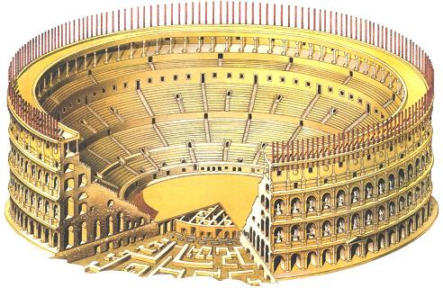

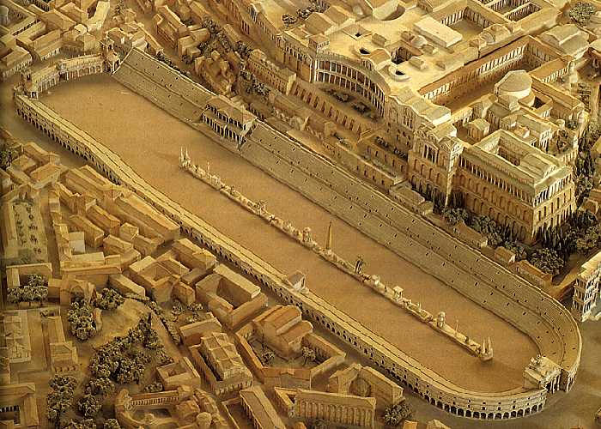

[Escriba una cita del documento o del resumen de un punto interesante. Puede situar el cuadro de texto en cualquier lugar del documento. Utilice la ficha Herramientas de cuadro de texto para cambiar el formato del cuadro de texto de la cita.]

